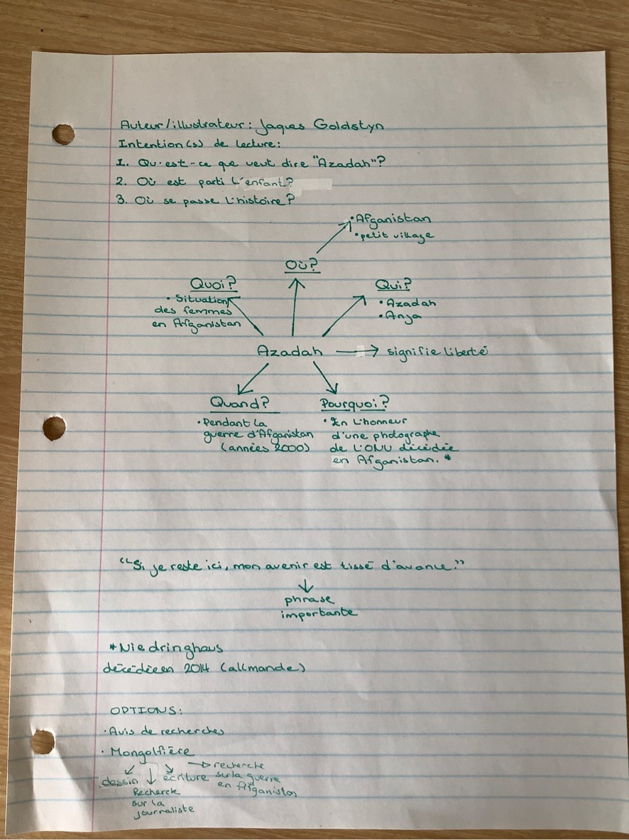
Notes de Juliette : lecture interactive Azadah

